**모바일 앱 개발**

**써브웨이 샌드위치**

**맞춤형 조합 추천**



|  |  |
| --- | --- |
| **과 목 명** | **캡스톤디자인1** |
| **담당교수** | **최진우 교수님** |
| **학 과** | **컴퓨터공학과** |
| **이 름** | **신민식(2017103999)**  **이민영(2018110653)** |
| **제 출 일** | **2022-09-29** |

**목차**

**1.서론**3

1.1 연구배경3

1.2 연구목표4

**2.관련연구7**

2.1 기존의 유사 연구7

2.1.1 써브웨이7

2.1.2 미식큐, 맛있는취향7

2.2 기존 연구의 문제점과 해결 방안9

2.2.1 연구의 문제점9

2.2.2 해결방안9

**3.프로젝트 소개10**

3.1 시나리오10

3.2 요구사항12

3.2.1 안드로이드12

3.2.2 써브웨이 샌드위치의 제작 방법에 대한 데이터 수집과 처리12

3.2.3 서로 어울리는 조합에 관한 데이터 수집13

3.2.4 군집화 모델13

3.3 개발환경14

**4.향후 일정 및 역할 분담15**

3.1 향후 일정15

3.2 역할 분담15

**5.결론16**

5.1 기대효과16

5.2 추후 연구방향16

**6.참고문헌17**

**모바일(안드로이드) 앱 개발**

**써브웨이 샌드위치 맞춤형 조합 추천**

신민식(2017103999), 이민영(2018110653) / 지도교수 : 최진우 교수님

**요약**

세계에서 매장 수가 가장 많은 패스트푸드 전문점인 “써브웨이”는 빵, 소스, 속재료 등을 전부 고객이 직접 선택하게 하는 것이 특징이다. 지나치게 다양한 선택사항 때문에 불편함을 느끼던 사람들을 위해 사용자 개개인의 입맛을 알아낸다. 그리고 머신러닝으로 학습모델을 만들어, 각자의 취향에 맞는 샌드위치 조합을 추천해주는 모바일 어플리케이션을 제안하고 구현한다.

1. **서론**
   1. **연구배경**

세계에서 가장 매장 수가 많은 패스트푸드점인 “써브웨이”는 2021년 6월 기준 전 세계 104개국에 36,821개의 매장을 보유하고 있으며, 한국에만 총 504개의 매장이 존재한다 (2022년 9월 15일 기준, 써브웨이 코리아 사이트 참고). 써브웨이만의 가장 큰 차별점은 샌드위치에 들어가는 다양한 속재료, 빵, 소스등을 하나하나 고객이 직접 선택해야 한다는 점이다. 선택할 사항이 매우 많은 점이 써브웨이의 장점이지만, 오히려 이 특징이 단점으로 작용하여 주문 시간이 길어지고, 써브웨이 이용을 기피하는 고객들도 있을 것이라는 생각을 하게 되었다.

이것의 사실여부를 확인하기 위하여 써브웨이의 고객과 비고객(총 32명)을 대상으로 **사전 설문조사(네이버 폼 이용, 9/16~9/23 진행)**를 진행하였다. 우선 사람들의 “써브웨이” 이용 빈도를 조사해서, 적어도 3달에 한번씩 써브웨이를 이용하는 사람들은 고객, 그보다 써브웨이 이용 빈도가 적은 사람들은 비고객으로 간주하였다. 그리고 비고객에게는 “써브웨이 이용 경험이 없거나 적은 이유가 무엇인지”를 질문하였다.

그 결과, 총 답변자수 32명 중 써브웨이의 비고객은 17명, 그 중에서 “메뉴 선택이 복잡해서”를 이유로 꼽은 사람은 12명으로, (나머지 답변으로는 샌드위치 자체를 별로 안 좋아해서:3명, 가격이 비싸서:0명, 기타:2명) 써브웨이의 비고객이 된 가장 주된 이유는 “메뉴선택이 복잡”하기 때문이라는 결과가 나왔다. **[그림1]**

**[그림1]서브웨이 이용관련 사전 설문조사 결과**

위의 조사결과를 통하여, 사람들 각자의 입맛에 맞는 써브웨이 샌드위치 조합을 추천해주는 애플리케이션을 고안하게 되었다. 또한, 이 애플리케이션이 써브웨이의 복잡한 메뉴 선택에 어려움을 겪던 기존 써브웨이 고객층과 비고객층 모두에게 도움을 주기를 기대한다.

* 1. **연구목표**

서로 맛이 어울리는 써브웨이 조합 추천은 이미 많이 존재하지만, 개인 입맛에 맞춰서 조합을 추천해주는 프로그램은 찾아볼 수 없었다.

그러므로, 이 연구의 목표는 써브웨이의 메뉴 조합을 선택할 때, 개인 취향에 맞춰 샌드위치 조합을 추천해주는 모바일 앱을 구현하는 것이다.

첫째로, 질의응답을 통해 앱 사용자의 선호하는 입맛과 취향을 파악한다. 질의응답의 경우 선호하는 식재료에 대한 질문과, 알러지가 있어 피해야 하는 식재료에 대한 질문, 선호하는 맛의 종류에 대한 질문을 포함한다. **[그림2]**

둘째로, 파악한 정보를 분석해서 사용자의 기호에 맞는 빵의 종류, 속재료 메뉴의 종류, 소스의 종류, 치즈의 종류 등을 추출한다. **[그림3]**

셋째로, 위에서 추출한 정보를 조합해서 사용자에게 추천하는 메뉴 조합을 순위를 매겨서 제시한다.이때, 순수하게 앱에서 추천해주는 것은 1순위, 2순위에 두고, 기존에 찾아볼 수 있던 유사한 재료의 추천조합을 3순위에 넣는다.

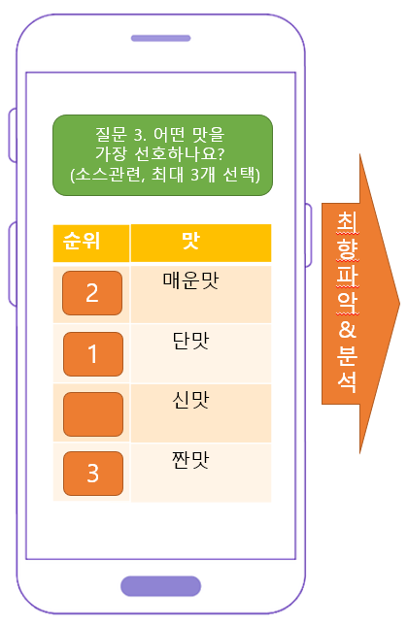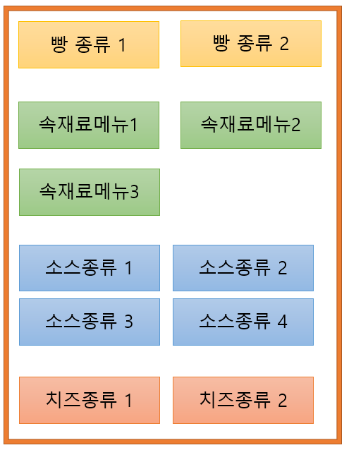

**[그림2]질의응답 예시화면 [그림3]선호하는 메뉴 종류별 추출**

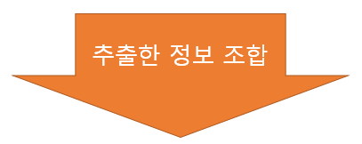

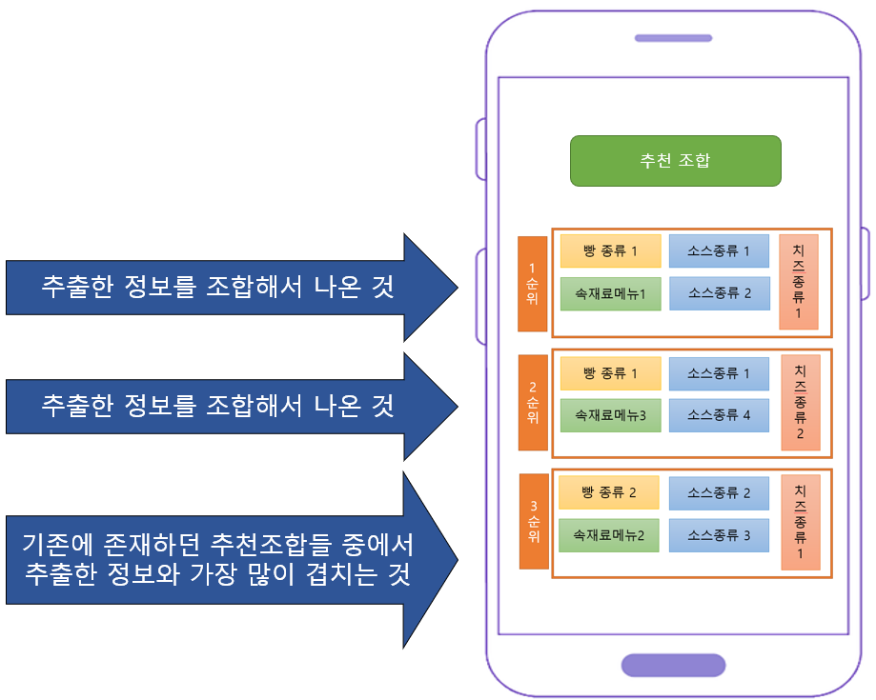

**[그림4]앱 실행 결과 예시화면**

1. **관련연구**
   1. **기존의 유사 연구**
      1. **써브웨이(써브웨이코리아 공식 앱)**

써브웨이 주문, 멤버쉽 포인트 적립, 할인 혜택 등의 기능을 가지고 있다. 기본적인 꿀 조합 추천은 존재하지만, 고객 개인의 취향에 맞춰서 조합을 추천해주는 기능은 존재하지 않는다.

**2.1.2 미식큐, 맛있는취향(취향에 맞는 식사메뉴 추천 앱)**

미식큐**[그림5]**와 맛있는취향**[그림6]**은 일반적인 식사메뉴를 개인의 입맛에 따라 추천해주는 앱이다. 알러지 반응이 있는 음식은 미리 메뉴 추천에서 제외한다. 몇 가지 일반적인 식사메뉴들의 선호도를 아래와 같은 방법으로 조사하고, 그 내용을 토대로 취향에 맞는 메뉴를 추천해준다.

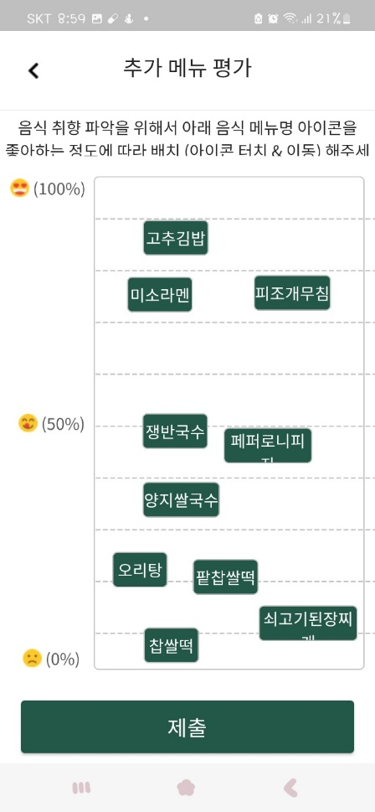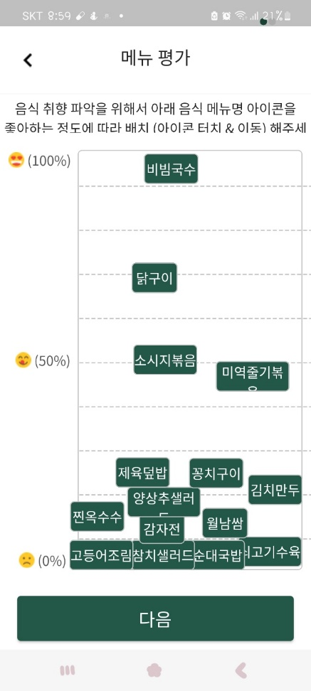

**[그림5]미식큐 입맛 데이터 수집 화면**

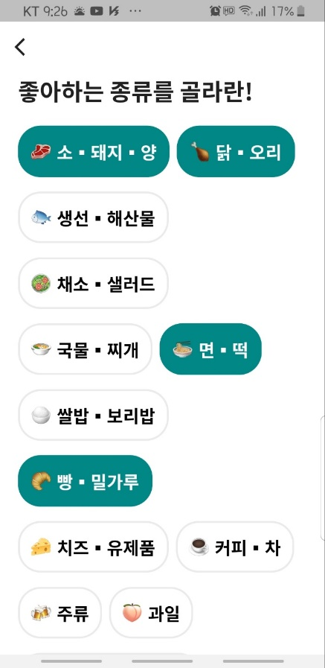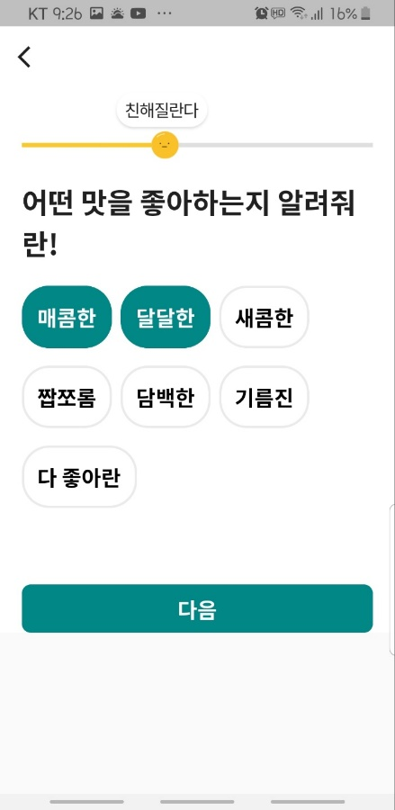

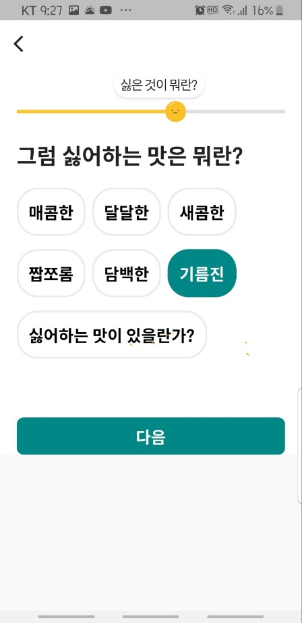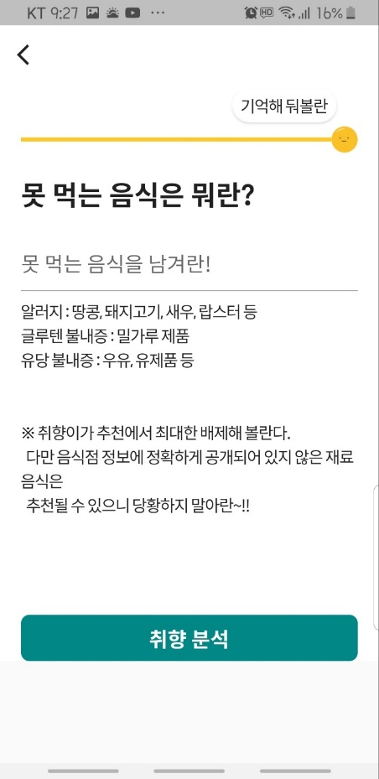

**[그림6]맛있는취향 입맛 데이터 수집 화면**

* 1. **기존 연구의 문제점과 해결 방안**
     1. **연구의 문제점**

기존의 써브웨이 공식 애플리케이션의 경우, 고객 “개인”의 입맛에 맞게 조합을 추천해주는 기능이 없다. 미식큐와 맛있는 취향의 경우 일반적인 식사메뉴를 대상으로 하지만, 음식의 종류가 다양하지 않고, GUI에 여백이 많아서 앱 자체가 어색해 보인다. 또한, 한 번 입맛/취향에 관해서 입력이 완료되면 그것을 다시 수정하는 것이 쉽지 않아, 입맛의 변화를 적용하기가 어렵다.

* + 1. **해결방안**

애플리케이션에서 추천하는 음식의 종류에 관해서는, 써브웨이에서 판매하는 모든 종류의 빵, 속재료 메뉴, 치즈, 소스 등을 전부 포함시키려고 한다.

앱 GUI의 경우, 써브웨이 공식 애플리케이션의 디자인을 참고하여 써브웨이의 브랜드 상징색인 vivid green(#008C15), marigold(#FFC600)를 위주로 디자인한다.

구상한 애플리케이션의 기능이 매우 단순하므로, 샌드위치 추천 조합을 하나가 아니라 여러 개(3개 정도) 제시한다. 어울리는 조합을 추천할 때, 보다 신뢰성을 확보하기 위해서 써브웨이 사용자가 선호하는 조합들을 직접 수집한다.

또한, 한 번 입맛에 관해 정보가 저장되었더라도, 원하는 때에 다시 수정할 수 있도록 앱을 제작한다.

1. **프로젝트 소개**
   1. **시나리오**

이 프로젝트의 가장 주된 기능은 애플리케이션 사용자 개개인의 입맛에 맞춰 써브웨이 샌드위치 조합을 추천하는 것이다. **[그림9]**

사용자가 처음 어플리케이션을 시작하면, 질의응답을 통해 사용자의 입맛에 대한 데이터를 파악한다. 주어지는 질문의 경우 아래와 같다.

질문1 : 어떤 질감의 빵을 선호하나요? (택1)

주어진 예시 : 부드러운 빵 / 쫄깃한 빵 / 딱딱한 빵

질문2 : 어떤 육류를 선호하나요? (선호 1,2순위 선택)

주어진 예시 : 소고기/돼지고기/닭고기/참치/달걀/채식주의자

질문3 : 어떤 맛을 선호하나요?(선호 1,2,3순위 선택)

주어진 예시 : 매운맛/단맛/짠맛/신맛/감칠맛

질문 4 : 어떤 식감의 치즈를 선호하나요?(택1)

주어진 예시 : 잘 늘어나는 치즈/ 쉽게 잘리는 치즈

질문 1은 선호하는 빵의 종류, 질문 2는 선호하는 속재료 메뉴의 종류, 질문 3은 선호하는 소스의 종류, 질문 4는 선호하는 치즈의 종류를 파악하기 위함이다.

선호1,2,3 순위를 뽑는 질문의 경우, 각각 점수를 다르게 매긴다.(예: 선호도 1순위 3점, 2순위 2점, 3순위 1점)

그리고, 이렇게 파악한 데이터를 통해 사용자가 선호하는 기준에 부합하는 빵의 종류, 속재료 메뉴의 종류, 치즈의 종류, 소스의 종류를 도출한다.

마지막으로, 위에서 도출한 각각의 종류끼리 조합해서, 사용자에게 추천하는 메뉴 조합 1,2,3순위를 제시한다. 이때, 순수하게 도출한 정보만으로 추천해주는 조합을 1순위, 2순위에 둔다.(선호도 점수가 가장 높은 조합이 1순위 조합이다.)

3순위의 경우, 기존에 존재하던 추천 조합들 중, 도출된 빵/속재료 메뉴/소스/치즈종류 와 가장 많이 겹치는 조합을 찾아 3순위에 넣는다. 그 어떤 조합과도 겹치지 않을 경우, 3순위는 넣지 않고 1,2순위 추천 조합만 화면에 출력한다.

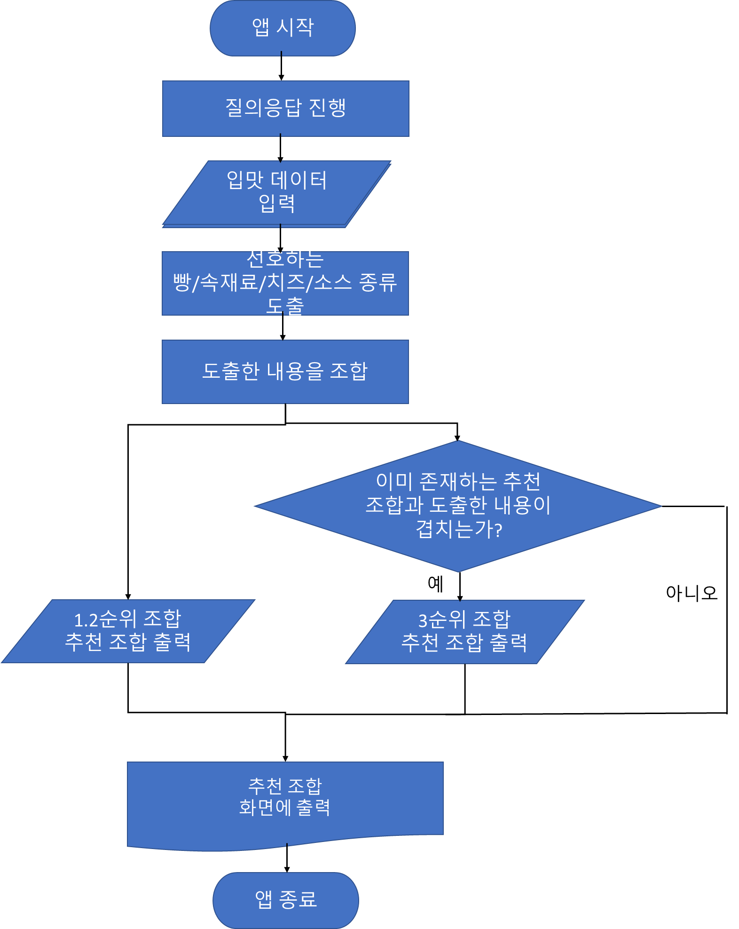

**[그림9] 애플리케이션 작동 순서도**

* 1. **요구사항**
     1. **안드로이드**

모바일 앱을 구축하는 것이 목표이므로, 일단 모바일 전용 운영체제를 선택해야 한다. 안드로이드는 구글에서 만든 스마트폰용 운영체제로, 2021년 3월 기준 전세계 모바일 운영체제 점유율이 71%에 달하며, ‘오픈소스’라는 특징 덕분에 안드로이드 플랫폼의 단점을 빠르게 개선이 가능하다. 또한 Objective-C 나 Swift를 언어로 사용하는 iOS와 달리, Java를 언어로 사용해서 접근이 더 용이하다. 그리고 안드로이드 플랫폼 자체가 다양한 기능과 컴포넌트를 지원하고, ART라는 우수한 런타임이 탑재되어 있어서 안드로이드를 선택하였다.

* + 1. **써브웨이 샌드위치의 제작 방법에 대한 데이터 수집과 처리**

써브웨이 샌드위치의 제작 방법은 다음과 같다.

첫째, 메뉴(속재료)를 선택한다.

둘째, 빵의 종류를 선택한다.

셋째, 치즈의 종류를 선택한다.

넷째, 추가할 메뉴가 있다면 선택한다.

다섯째, 제외할 야채가 있다면 선택한다.

여섯째, 소스를 선택한다.

써브웨이 코리아의 공식 사이트에 써브웨이의 모든 빵 종류, 속재료 메뉴 종류, 치즈 종류, 채소 종류, 소스 종류 등이 정리되어 있으며, 맛과 특징까지 전부 기록되어 있다. 속재료 메뉴의 경우 어떤 재료들이 포함되는지도 찾아 볼 수 있으므로, 빵 종류/속재료 메뉴 종류/치즈 종류/채소 종류/소스 종류를 전부 각각 맛에 따라, 그리고 들어가는 재료에 따라 분류한다. 그리고 속재료 메뉴와 소스의 경우 각각의 특징을 알기 쉽도록 **키워드**를 붙인다.

(예를 들어, ”치킨 데리야끼” 메뉴의 키워드는 #치킨, “스위트칠리 소스”의 키워드는 #매운맛, #달콤한맛 이 된다.)

* + 1. **서로 어울리는 조합에 관한 데이터 수집**

3.2.2에서 1차적으로 도출한 빵 종류, 속재료 메뉴 종류, 치즈 종류, 채소 종류, 소스 종류들 중에서 서로 어울리는 조합끼리 매치해야 한다. 그러므로, 어떤 조합끼리 더 어울리는지에 관해서 데이터 수집이 필요하다. 각각의 빵/속재료 메뉴/치즈/소스 등의 종류 각각에 번호를 매겨서**[그림7]** 엑셀로 정리한다**. [그림8]** 이때, 수집 데이터로는 써브웨이 공식 사이트에서 추천해주는 서로 어울리는 조합과 인터넷에서 써브웨이 사용자들이 올려주는 맛있는 조합, 그리고 유튜브와 sns등에 올라오는 추천 조합 등을 포함한다.

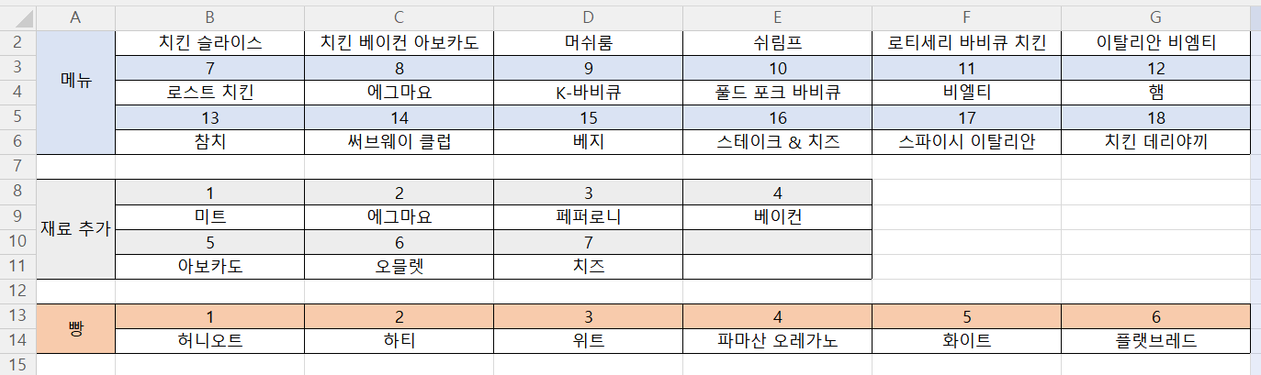

**[그림7] 빵/속재료 메뉴/치즈/치스 종류 각각에 번호 매기기**

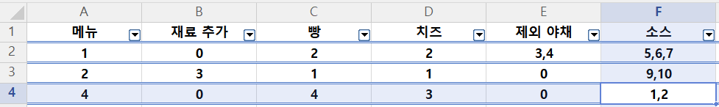

**[그림8] 사람들이 추천해주는 서로 어울리는 조합 데이터를 엑셀로 정리**

* + 1. **군집화 모델(취향에 맞는 조합을 추천해주는 방법)**

앱 사용자의 입맛 데이터를 수집해서, 취향에 맞는 써브웨이 샌드위치 조합을 어떻게 추천할 지에 대해서는 **군집화 모델(Clustering Model)**을 선택하였다. 군집화 모델은 머신러닝에서 비지도 학습을 하기 위한 대표적인 모델이다.

머신러닝은 학습하려는 문제의 유형에 따라 지도 학습(Supervised Learning)비지도 학습(Unsupervised Learning), 강화 학습(Reinforcement Learning) 3가지로 나뉜다.

문제와 정답을 모두 알려주는 지도학습과는 달리, **비지도 학습**은 문제는 알려주지만 정답은 알려주지 않는 학습 방식이다. 여러 문제에서 해당 데이터의 특성, 패턴, 구조 등을 스스로 파악하여, 이를 통해 새로운 데이터에서 일정한 규칙성을 찾아내는 방식이다.

**군집화**는 정답이 없는 학습 데이터들의 특징을 분석하여 서로 동일하거나 유사한 특징을 가진 데이터끼리 그룹화해서 학습 데이터들을 군집의 형태로 분류시킨다. **[그림10]**

써브웨이 조합을 추천해주는 것은 정해진 답이 존재하는 문제가 아니므로, 비지도 학습의 군집화를 선택하였다. 군집화 모델을 제작해서 앱 사용자의 취향에 가장 적합한 써브웨이 샌드위치 조합을 추천하는 방법을 따를 것이다.

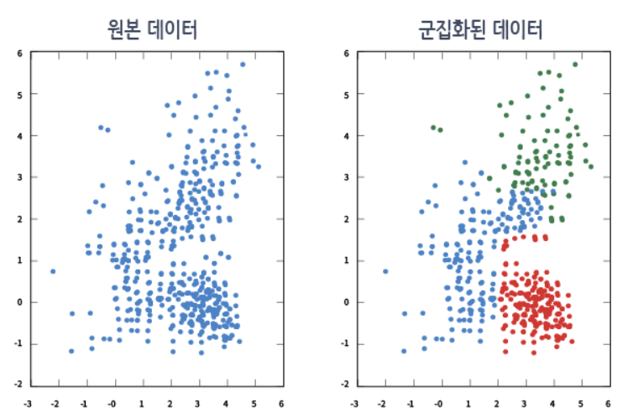

**[그림10] 군집화 모델**

* 1. **개발환경**

운영체제: 안드로이드 5.1 (API 22)

개발언어: JAVA , Python

개발도구: 안드로이드 스튜디오, 주피터 노트북, 비주얼 스튜디오 코드

1. **향후 일정 및 역할 분담**

**4.1 향후 일정**

|  |  |  |
| --- | --- | --- |
| **진행 일정** | **담당** | **내용** |
| ~ 9/15 | 팀 전원 | 주제 선정 및 자료조사 |
| 9/16 ~ 9/23 | 팀 전원 | 설문조사 진행 |
| 9/16 ~ 9/29 | 팀 전원 | 기초조사서 작성 및 제출 |
| 9/20 ~ 10/19 | 팀 전원 | 모바일 앱 개발 진행 |
| 10/20 ~ 10/27 | 팀 전원 | 중간보고서 작성 및 제출 |
| 10/28 ~ 11/30 | 팀 전원 | 모바일 앱 개발 완성 |
| 12/1 ~ 12/9 | 팀 전원 | 발표 준비 및 발표 |
| ~12/14 | 팀 전원 | 데이터 수집(기존의 인기 추천 조합) |
| 12/9 ~ 12/15 | 팀 전원 | 최종보고서 작성 및 제출 |

**4.2 역할 분담**

개발 과정에서 역할 분담이 존재한다.

|  |  |
| --- | --- |
| **신민식** | **데이터 분석, 머신러닝 모델 개발** |
| **이민영** | **모바일 어플리케이션 개발** |

1. **결론**

**5.1 기대효과**

써브웨이는 신선한 재료와 다양한 선택이 가능한 건강한 패스트푸드의 대명사나 다름없다. 그 결과로 써브웨이는 전 세계에서 가장 많은 수의 점포를 가진 프랜차이즈 식당으로 자리잡았다. 한국에서 전국에 있는 써브웨이 매장 개수가 500개 이상임에도 불구하고, 샌드위치 조합을 주문하는 방식이 복잡해 써브웨이 이용을 꺼리는 사람들이 많이 있다. 본 프로젝트는 이러한 사람들의 불편함을 해소할 뿐만 아니라, 개인의 입맛에 딱 맞는 조합을 추천하여 사람들이 자신의 입에 가장 맛있는 샌드위치를 맛보길 기대한다.

**5.2 추후 연구방향**

써브웨이 공식 애플리케이션과 연계하여, 추천된 샌드위치 조합을 곧바로 주문할 수 있도록 추진한다면 더욱 좋을 것이다. 추천된 메뉴의 조합이 2가지 이상이기 때문에 애플리케이션의 추천 조합을 모두 한번씩 맛을 보기가 쉽다. 그 조합들 중에서 가장 본인의 입맛에 맞는 조합을 찾고, 그 조합을 애플리케이션에 저장하도록 만든다면, 나중에 다시 주문할 때 하나하나 고를 필요 없이 저장된 조합을 그대로 주문 가능하도록 하면 편리할 것이다.

1. **참고문헌**

<논문 및 관련서적>

[1] 창의적 설계 프로젝트 (조진성 지음)

[2] 모바일 웹 및 오픈소스 SW 기반의 기초 프로그래밍 (문현준 지음)

[3] 단계별로 배우는 안드로이드 프로그래밍 (김선우 지음)

[4] Do it! 안드로이드 앱 프로그래밍 (정재곤 지음)

[5] 작게 시작하여 크게 성공하라 (프레드 드루카 외 지음)

[6] 이것이 빅데이터 기업이다 - 현실화되고 있는 미래기업들 (함유근 지음)

<애플리케이션>

[1] 써브웨이 : <https://play.google.com/store/apps/details?id=kr.co.subway.preorder>

[2] 맛있는취향 : <https://play.google.com/store/apps/details?id=com.mytaste>

[3] 미식큐 : <https://play.google.com/store/apps/details?id=kr.misiq>

<인터넷 사이트>

[1] 전 세계에 존재하는 써브웨이 매장 수(2022-09-15) :

<https://www.subway.com/en-US/ExploreOurWorld>

[2] 써브웨이 코리아 공식 사이트(2022-09-15) : <https://www.subway.co.kr/>

[3] 안드로이드 점유율:

<https://gs.statcounter.com/os-market-share/mobile/worldwide>

[4] 써브웨이 프로세스:

<https://www.slideshare.net/afzalusmani1/subway-55134668>

[5] 써브웨이 브랜드 칼라: <https://usbrandcolors.com/subway-colors/>

[6] 무료 스마트폰 이미지소스(픽사베이): <https://pixabay.com/>

[7] 머신러닝 관련: https://ikkison.tistory.com/51?category=785277